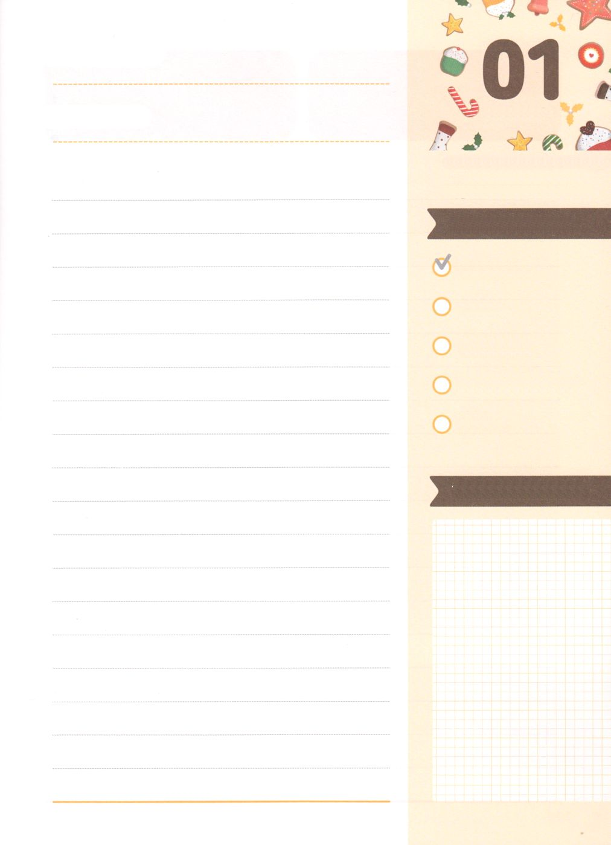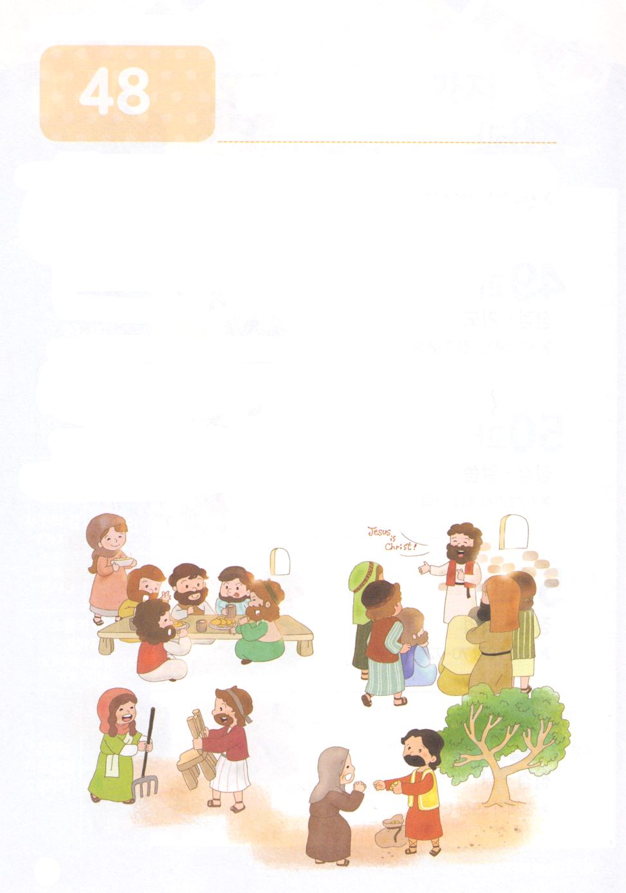

こどもが　しるべき　でんどうしゃのせいかつ　６２

**か**

-

**使2:42**そして、らはたちのえをくり、わりをし、パンをき、りをしていた。

1.の７のRemnant（ヨセフ、モーセ、サムエル、ダビデ、イザヤ、エリシャ、パウロ）をてをしてみましょう

1）創39:6、45:5　　　　　　　　　　　2）出3:18～20

3）Ⅰサム3:1～18、19　　　　　　　　4）詩78:70～72

5）Ⅱ列2:9～11　　　　　　　　　　　6）イザ6:1～12、13

7）ピリ4:13

2.バビロンのRemnantをてをしてみましょう

1）ダニ1:8～9　　　　　　　　　　2）ダニ3:8～24

3）ダニ6:10～22　　　　　　　　　4）エス2:10、4:1～16

3.をてをしてみましょう

1）使1:14　　　　　　　　　　　2）使2:1～13

3）使2:42

みことばのタイトル

（）

のをしてをささげ

みことばをのにする

ことまで、すべてがです

ののチェック

　＜どものりの＞

　をむ

るみことば

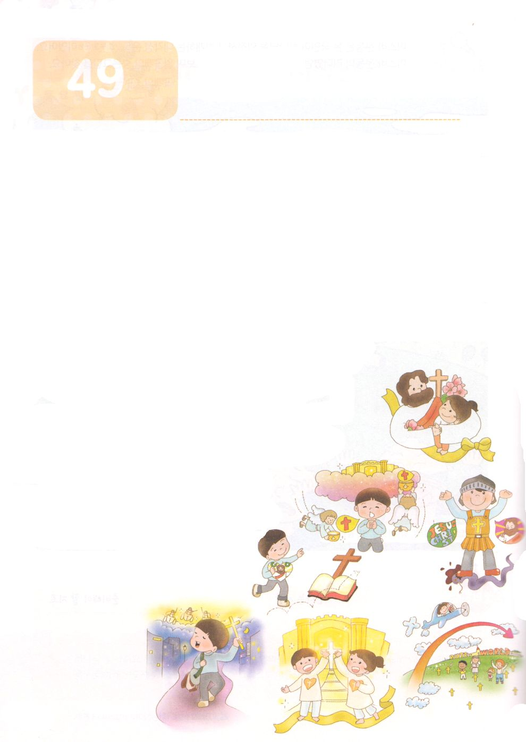

こどもが　しるべき　でんどうしゃのせいかつ　６２

- り

**か**

**使1:3～8**イエスはしみをけた、の、らにわれて、ののことをり、くのかなをもって、ごがきていることをたちにされた。らといっしょにいるとき、イエスはらにこうじられた。「エルサレムをれないで、わたしからいたのをちなさい。ヨハネはでバプテスマをけたが、もうもなく、あなたがたはのバプテスマをけるからです。」そこで、らは、いっしょにまったとき、イエスにこうねた。「よ。こそ、イスラエルのためにをしてくださるのですか。」イエスはわれた。「いつとか、どんなときとかいうことは、あなたがたはらなくてもよいのです。それは、がごのをもっておめになっています。しかし、があなたがたのにまれるとき、あなたがたはをけます。そして、エルサレム、ユダヤとサマリヤの、およびのてにまで、わたしのとなります。」

1. の（使1:1～8）をわいながらりをしてみましょう

1）みことば　　　　　　2）い　　　　　3）

2.の（ピリ3:20、使1:3）をわいながらりをしてみましょう

3.の（ルカ16:19～31）をっているのかしてみましょう

4.のどもがるとき、いのけをけます（黙8:3～5）

5.サタンのとをしてみましょう

1）12の　　　　　2）Ⅰヨハ3:8

3）ルカ10:19

6. われたたましいのをしてみましょう

1）エペ2:8～10　　　2）Ⅰコリ3:16

3）ピリ1:6　　　　　4）ピリ2:13

7.（黙20:1～22:21）のためのりを

してみましょう

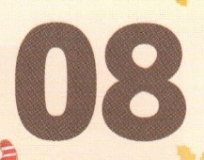

みことばのタイトル

（）

のをしてをささげ

みことばをのにする

ことまで、すべてがです

ののチェック

　＜どものりの＞

　をむ

るみことば

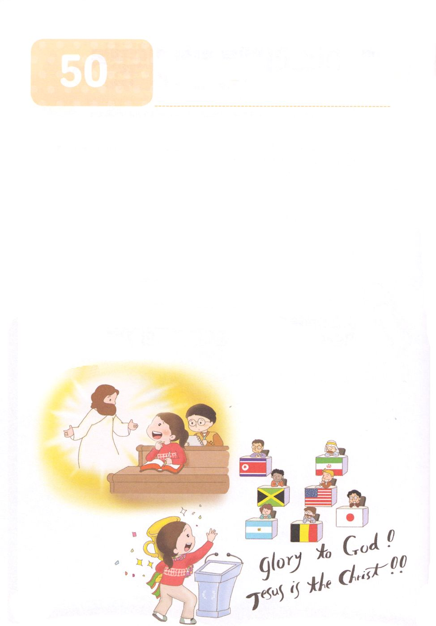

こどもが　しるべき　でんどうしゃのせいかつ　６２

– みことば

**か**

**ヘブ4:13**られたもので、のでれおおせるものはつなく、のには、すべてがであり、さらけされています。たちはこのにしてをするのです。

1.サタンのにするみことばをしてをしてみましょう

1）創3:4～5、6:4～5、 11:1～8　　　　　2）使13、16、19

3）ヨハ8:44　　　　　　　　　　　　　　4）ヨハ16:11～14

5）Ⅱコリ4:4～5

2.ののにするみことばをしてをしてみましょう

1）マタ10:7　　　　　　　　　　　　2）マタ13:1～58

3）使1:3　　　　　　　　　　　　　4）使19:8

5）ピリ3:20、黙20:1～22:21

3.いのにするみことばをしてをしてみましょう

1）創1:1～3　　　　　　　　　　　2）イザ60:1～2

3）ヨハ1:11～12　　　　　　　　　4）マタ5:13～16

5）Ⅰペテ2:9



みことばのタイトル

　（）

のをしてをささげ

みことばをのにする

ことまで、すべてがです

ののチェック

　＜どものりの＞

　をむ

るみことば

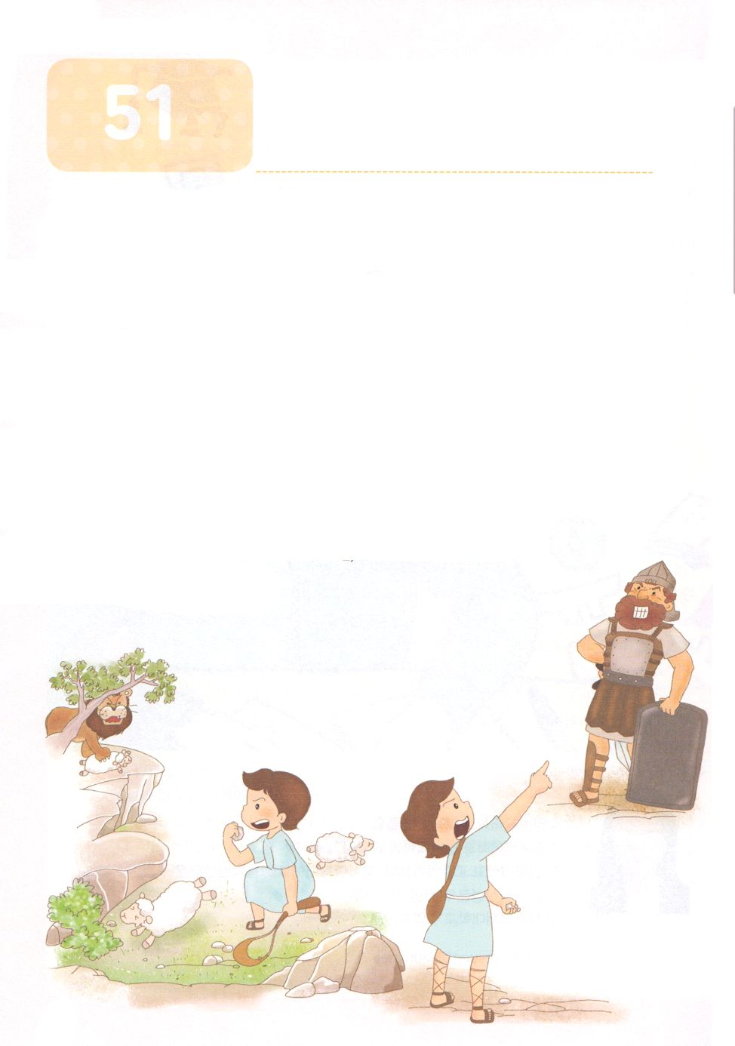

こどもが　しるべき　でんどうしゃのせいかつ　６２

-

**か**

**詩78:70～72**　 はまた、しもべダビデをび、のおりからをし、をませるのからをれてて、ヤコブとごのものであるイスラエルをするようにされた。は、しいでらをし、のでらをいた。

1.みことばの（ピリ4:7、使1:1）をしてみましょう

1）え　　　　　　　2）

3）　　　　　　　　4）たましい

5）の

2.りのえの（使1:3）をしてみましょう

1）（）　　　　2）

3）えの

3.の（使1:8）をしてみましょう

1）りの　　　　　2）そのの

3）ただ、、

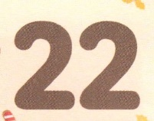

みことばのタイトル

（）

のをしてをささげ

みことばをのにする

ことまで、すべてがです

ののチェック

　＜どものりの＞

　をむ

るみことば

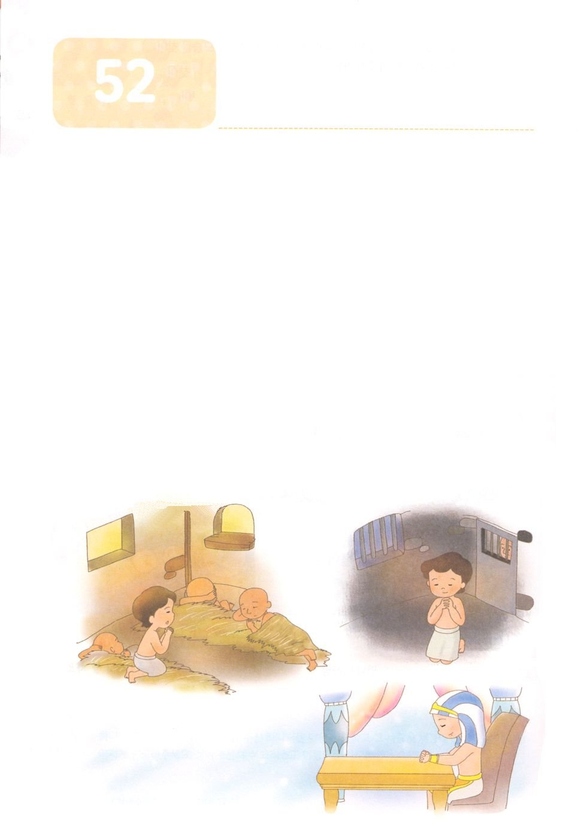

こどもが　しるべき　でんどうしゃのせいかつ　６２

**か**

-

**創39:1～6**　 がヨセフとともにおられたので、はなとなり、そのエジプトののにいた。のは、がとともにおられ、がのすることすべてをさせてくださるのをた。それでヨセフはにことのほかされ、はをのとし、そのをさせ、のをヨセフのにゆだねた。がに、そのととをさせたから、はヨセフのゆえに、このエジプトのを、された。それでのが、やにある、のにあった。（2～5）

1.システムをしてをしてみましょう

1）んじる　　　　　　　2）の

3）した

2. Remnant７のをしてをしてみましょう

1）創37:1～11　　　　　　　　2）出2:1～10

3）Ⅰサム3:1～19　　　　　　4）詩78:70～72

5）Ⅱ列2:9～11　　　　　　　6）イザ6:1～12、13

7）ピリ3:8～21

3.のをしてをしてみましょう

1）のをわう　　　　2）をる

3）サミットにえをえる

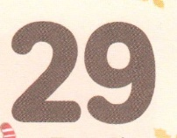

みことばのタイトル

（）

のをしてをささげ

みことばをのにする

ことまで、すべてがです

ののチェック

　＜どものりの＞

　をむ

るみことば